EVALUASI SISTEM INFORMASI AKUNTANSI PENJUALAN DAN PENERIMAAN KAS UNTUK MENINGKATKAN PENGENDALIAN INTERN PADA CV. INDOSPICE MANADO

EVALUATION OF ACCOUNTING INFORMATION SYSTEMS FOR SALES AND CASH RECEIVINGS TO IMPROVE INTERNAL CONTROL IN CV. INDOSPICE MANADO

Safitri Dwi Ramadhani²

E-mail : penulis@alamat.com

ABSTRACT

The cash receipts accounting system is part of the accounting information system created to manage cash receipts activities from sales to collection of company receivables or other cash receipts. This system connects functions related to receiving and administering company cash, because cash is highly liquid and easy to convert into other assets, cash needs to be controlled. This thesis will analyze the sales accounting information system and cash receipts to improve internal control at CV Indospice Manado. This research is a field research with the type of research is descriptive qualitative. The type of data used in this research is primary data, which is sourced from export documents and documents in the accounting system in CV. Indospice. The analytical method used in this research is qualitative analysis by analyzing the accounting information system used at CV Indospice, then looking at COSO standards to determine whether the accounting information system used is in accordance with COSO standards in internal control in the company.

Keywords : accounting information system, internal control, COSO Standards

ABSTRAK

Sistem akuntansi penerimaan kas merupakan bagian dari sistem informasi akuntansi yang dibuat untuk mengelola kegiatan penerimaan kas mulai dari penjualan hingga penagihan piutang perusahaan atau penerimaan kas lainnya. Sistem ini menghubungkan fungsi-fungsi yang berkaitan dengan penerimaan dan penatausahaan kas perusahaan, karena kas sangat likuid dan mudah diubah menjadi aset lain, kas perlu dikendalikan. Skripsi ini akan menganalisis sistem informasi akuntansi penjualan dan penerimaan kas untuk meningkatkan pengendalian internal pada CV Indospice Manado. Penelitian ini merupakan penelitian lapangan dengan jenis penelitian deskriptif kualitatif. Jenis data yang digunakan dalam penelitian ini adalah data primer yang bersumber dari dokumen ekspor dan dokumen pada sistem akuntansi di CV. Indospice. Metode analisis yang digunakan dalam penelitian ini adalah analisis kualitatif dengan menganalisis sistem informasi akuntansi yang digunakan pada CV Indospice, kemudian melihat standar COSO untuk mengetahui apakah sistem informasi akuntansi yang digunakan sudah sesuai dengan standar COSO dalam pengendalian intern di perusahaan.

Kata kunci: sistem informasi akuntansi, pengendalian internal, Standar COSO

1. PENDAHULUAN
Sistem akuntansi penerimaan kas adalah bagian dari sistem informasi akuntansi yang dibuat untuk mengelola kegiatan penerimaan uang mulai dari penjualan sampai dengan penagihan piutang perusahaan atau penerimaan kas lainnya. Sistem ini menghubungkan fungsi-fungsi yang berkaitan dengan penerimaan maupun pengadministrasian kas perusahaan, karena sifatnya kas yang sangat likuid dan mudah diubah bentuknya menjadi aset lain, maka kas perlu dikendalian.
Salah satu sistem informasi yang penting bagi perusahaan adalah sistem informasi akuntansi penjualan yang berguna untuk mendukung pengambilan keputusan guna peningkatan penerimaan dari penjualan, sistem informasi akuntansi penjualan merupakan suatu prosedur pelaksanaan pencatatan, mengkalkulasi, serta membuat dokumen dan informasi penjualan untuk keperluan manajemen dan bagian lainnya yang berkepentingan pada penjualan. Jika perusahaan yang tidak menggunakan sistem informasi akuntansi penjualan maka perusahaan tersebut akan menimbulkan beberapa permasalahan yang kurang baik, permasalahan yang ditimbulkan seperti kesalahan informasi transaksi pencatatan penjualan, terjadinya kemacetan secara tunai, kredit, maupun cash dalam proses pembayaran dan penagihan, sehingga perusahaan akan mengalami jumlah kerugian yang besar akibat terjadinya ketidak adanya penggunanaan sistem informasi akuntansi dalam proses penjualan yang akurat. Untuk mengatasi permasalahan tersebut maka perusahaan membuat suatu sistem informasi akuntansi penjualan dengan menggunakan komputerisasi yang baik secara efektif dan efisiensi sehingga para marketing setiap perusahaan dapat merancang, mengontrol, serta mengkoordinasi seluruh kegiatan dan aktivitas dari penjualan.
Dalam sistem informasi Akuntansi tersebut, salah satunya adalah dengan pengendalian internal menggunakan COSO. Comite of Sponsoring Organizations of the Treadway commission (COSO) menerbitkan internal control – Integrated Framework yang mengemukakan bahwa pengendalian internal merupakan pengendalian kegiatan (operasional) perusahaan yang dilakukan pemimpin perusahaan untuk mencapai tujuan secara efisien, yang terdiri dari kebijakan- kebijakan dan prosedur-prosedur yang ditetapkan untuk mencapai tujuan tertentu dari operasi perusahaan. Comite of Sponsoring Organizations of the Treadway commission (COSO) mengenalkan bahwa terdapat 5 (lima) komponen kebijakan dan prosedur yang didesain dan diimplementasikan untuk memberikan jaminan bahwa tujuan pengendlian intern dapat dicapai. System COSO inilalh yang akan digunakan sebagai bagian dari pengenalian internal Sistem Informasi Akuntansi di CV Indospice Manado.

2. TINJAUAN PUSTAKA
2.1. Akuntansi Keuangan
Akuntansi keuangan merupakan bidang akuntansi yang menyediakan informasi akuntansi secara umum bagi para pemakai atau pengambil keputusan yang ada diluar organisasi (Harahap, 2019: 218). Akuntansi keuangan adalah suatu cabang dari akuntansi dimana informasi keuangan pada suatu bisnis dicatat, diklasifikasikan, diringkas, diinterpretasikan dan dikomunikasikan (Jaya, 2018: 155). Akuntansi Keuangan biasanya sangat berkaitan erat dengan pencatatan transaksi dan menyusun berbagai laporan keuangan secara berkala dari hasil pencatatan pada suatu perusahaan terutama yang berkaitan dengan aktiva, liabilitas, dan ekuitas.
2.2. Sistem Informasi Akuntansi
Informasi dari suatu perusahaan, terutama informasi keuangan dibutuhkan oleh berbagai macam pihak yang berkepentingan. Pihak-pihak di luar Perusahaan, seperti kreditur, calon investor, kantor pajak dan lain-lain memerlukan informasi ini dalam kaitannya dengan kepentingan mereka. Di samping itu, pihak intern yaitu manajemen juga memerlukan informasi keuangan untuk mengetahui, mengawasi, dan mengambil keputusan-keputusan untuk menjalankan perusahaan. Untuk memenuhi kebutuhan informasi baik bagi pihak luar maupun dalam perusahaan, maka perlu disusun suatu sistem akuntansi. Sistem ini di rencanakan untuk menghasilakan informasi keuangan yang berguna bagi pihak luar maupun dalam perusahaan. Sistem akuntansi adalah organisasi formulir, catatan, dan laporan yang di koordinasi sedemikian rupa sehingga untuk menyediakan informasi keuangan yang di butuhkan oleh manajemen guna memudahkan pengelolaan perusahaan (Mulyadi, 2014). Sistem adalah sesuatu yang memiliki bagian-bagian yang saling berinteraksi untuk mencapai tujuan tertentu melalui tiga tahapan yaitu input, proses, dan output.

3. METODE PENELITIAN
3.1. Jenis dan sumber data
Penelitian ini menggunakan jenis data kualitatif. Data kualitatif meliputi hasil wawancara, gambaran umum perusahaan, yang terdiri dari struktur organisasi, pembagian tugas masing-masing departemen sampai dengan gambaran umum objek penelitian yang dilakukan staff CV. Indospice Manado.
Sumber data yang digunakan dalam penelitian ini data primer. Data primer merupakan data yang secara langsung dapat disajikan sebagai sumber dari objek pengamatan secara langsung, yang didalamnya terdapat hasil wawancara langsung dengan objek yang diteliti mengenai sejarah singkat perusahaan, struktur organisasi perusahaan, sistem informasi akuntansi dan mengenai efektivitas penjualan dan penerimaan kas pada CV. Indospice Manado.
3.2. Sampel dan teknik pengambilan sampel
Sampel yang digunakan dalam penelitian ini adalah seluruh bagian-bagian yang ada di CV Indospice, seperti bagian gudang, bagian ekspor dan bagian keuangan, untuk selanjutnya dilakukan wawancara.
3.3. Metode analisis
Teknik analisis data dalam penelitian ini juga menggunakan analisis COSO. Analisis menggunakan metode COSO adalah suatu analisis terhadap sistem pengendalian internal pada CV. Indospice dengan membandingkan standar COSO yang meliputi lima elemen pengendalian internal di perusahaan. Setelah melakukan perbandingan penerapan pengendalian internal, kemudian penulis mengambil kesimpulan terhadap elemen pengendalian apa saja yang telah memenuhi standar COSO dan elemen pengendalian apa yang tidak sesuai dengan standar COSO.

4. HASIL PENELITIAN DAN PEMBAHASAN
4.1. Hasil penelitian
Karena CV. Indospice merupakan perusahasan yang bergerak di bidang ekspor, kamu umumnya sudah memiliki kontrak sebelumnya dengan buyer (pembeli) yang berasal dari luar negeri. Kontrak yang ada antara Pembeli dengan perusahaan biasanya merupakan kontrak bulanan untuk pengiriman yang dilakukan setiap bulan dengan jumlah kiriman yang sudah ditetapkan oleh pembeli sebelumnya. Tahapan awal dalam proses penjualan dimulai dengan menyiapkan dokumen ekspor sebelum melakukan pengiriman. Dokumen ekspor ini dipersiapkan oleh bagian ekspor, dengan menyiapkan dokkumen-dokumen yang akan digunakan sebelum pengiiriman. Dokumen ekspor yang digunakan adalah dokumen BL, dokumen Karantina, dokumen fumigasi, Dokumen PEB (Pemberitahuan Ekspor Barang). Setelah dokumen dipersiapkan, barang tersebut kemudian dikirim oleh bagian ekspor. Setelah barang tersebut dikirim, maka dokumen-dokumen yang digunakan untuk melakukan pengiriman, akan dikirim ke Bank luar negeri oleh Bagian Keuangan. Pembeli harus sudah membayar barang tersebut, pada saat barang tersebut sudah dikirim ke negara tujuan, tanpa menunggu barang tiba terlebih dahulu. Setelah bank negara tujuan mengkonfirmasi dokumen tersebut, maka uang pembayaran dari bank negara tujuan akan ditransfer ke bank Dalam Negeri dalam bentuk dollar. Setelah uang masuk ke rekening, maka uang tersebut akan dikonversi ke rupiah untuk selanjutnya dilakukan pencairan oleh bagian keuangan dan kemudian masuk ke dalam kas perusahaan. Adapun pada saat penarikan, dokumen yang dilengkapi antara lain dokumen packing list, invoice, BL, dokumen karantina, dokumen fumigasi.
Alur sistem infomrasi akuntansi penjualan dan penerimaan kas berdasarkan hasil wawancara dapat digambarkan sebagai berikut:
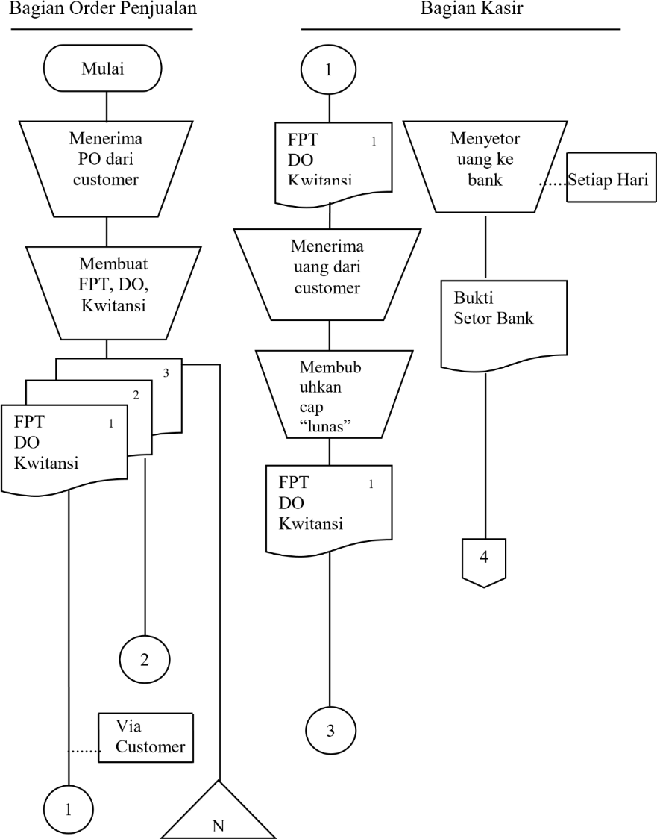
Alur Sistem Informasi Penjualan dan Penerimaan Kas CV. Indospice

4.2. Pembahasan
Pengendalian Internal adalah suatu proses yang dijalankan oleh dewan komisaris, manajemen, personalia entitas lain yang didisain untuk memberikan keyakinan memadai tentang pencapaian tiga golongan tujuan berikut ini: (a) Keandalan pelaporan keuangan (b) Efektivitas dan efesiensi operasi dan (c) Kepatuhan terhadap hukum dan peraturan yang berlaku. Sedangkan menurut (Krismaji, 2010) Pengendalian Internal (Internal Control) adalah rencana organisasi dan metode yang digunakan untuk menjaga atau melindungi aktiva, menghasilkan informasi yang akurat dan dapat dipercaya.meliputi struktur organisasi, metode dan ukuran – ukuran yang dikoordinasika untuk menjaga kekayaan organisasi, mengecek ketelitian dan kendalan data akuntansi, mendorong efesiensi dan mendorong dipatuhinya kebijakan manajemen.
Manajemen CV. Indospice Manado menjunjung tinggi integritas dan kompetensi. Antara bagian yang satu dengan bagian yang lainnya didalam perusahaan merupakan satu kesatuan yang saling berhubungan.
Penetapan wewenang dan tanggung jawab penerimaan kas secara tunai diwujudkan dalam bentuk pemisahan fungsi atau tugas-tugas pada bidang masing-masing antara lain:
- Bagian operasional yang memulai lalu membuat faktur penjualan, dan diproses oleh kasir
- Kasir mengumpulkan kas lalu membuat dokumen faktur penjualan tunai dan bukti penerimaan uang lalu melaporkan kepada kepala cabang dalam bentuk keuangan
- Bagian keuangan dimana data keuangan dapat dilihat pada dokumen-dokumen faktur penjualan tunai dan bukti penerimaan tunai lalu diinput kedalam jurnal umum dan buku besar, faktur penjualan tunai dan bukti penerimaan uang disimpan.
Penetapan wewenang dan tanggung jawab pengeluaran kas secara tunai diwujudkan dalam bentuk pemisahan fungsi atau tugastugas pada bidang masing-masing antara lain:
- Bagian yang memerlukan pembayaran tunai, yaitu dengan adanya dokumen pendukung dan yang diproses oleh kasir
- Kasir mempersiapkan dokumen pendukung berupa dana tunai kepada otorisasi kepala cabang dalam bentuk keuangan

5. KESIMPULAN DAN SARAN
5.1. Kesimpulan
Berdasarkan hasil penelitian dan analisis atas sistem informasi akuntansi penjualan tunai untuk meningkatkan pengendalian intern pada CV. Indospice Manado dalam pembahasan bab-bab sebelumnya, maka diperoleh kesimpulan
- Sistem informasi akuntansi penjualan dan penerimaan kas pada CV. Indospice manado belum berjalan secara efektif. Hal ini dikarenakan pengendalian intern yang dilaksanana di CV. Indospice belum berjalan secara efektif.
- Elemen lingkungan pengendalian sudah berjalan sesuai dengan standar COSO, tetapi elemen penaksiran resiko, aktivitas pengendalian, pengawasan kinerja, dan elemen informasi komunikasi belum sesuai standar COSO. Hal ini dikarenakan masih banyak kendala dalam pelakasnaan, seperti sistem informasi akuntansi yang masih dijalankan secara manual dan masih terjadinya tumbah tindih dalam fungsi akuntansi antara bagian keuangan dan bagian ekspor.
5.2. Saran
Berdasarkan kesimpulan di atas, maka penulis memberikan saran sebagai bahan pertimbangan dalam penerapan sistem informasi akuntansi penjualan tunai untuk meningkatkan pengendalian intern pada CV. Indospice Manado diantaranya adalah dengan memisahkan fungsi-fungsi akuntansi di perusahaan, sehingga pencatatan untuk penjualan dan penerimaan kas berjalan secara efektif. Selain itu juga, CV. Indospice harus mengalihkan sistem akuntansi penerimaan dan penjualan kas yang selama ini dilakukan secara manual, dialihkan ke sistem informasi akuntansi yang lebih terintegrasi dengan computer dan internet.

DAFTAR PUSTAKA

Akanbi, T.A., dan Jonathan, O.A. 2018. Investment in accounting information system and sales growth: An investigation of Nigeria small and medium enterprise. Journal of Accounting and Taxation. Vol.10 No.6 Agustus 2018. Hal.71-77
Belkaoui, dan Ahmed Riahi. 2011. Accounting Theory. Edisi Kelima. Salemba Empat, Jakarta.
Brenda Langi, David P. E. Saerang, Natalia Y. T. Gerungai, ANALISIS SISTEM INFORMASI AKUNTANSI PENGGAJIAN DAN PENGUPAHAN DALAM UPAYA PENGENDALIAN INTERNAL PADA PT. GEMILANG EMAS INDONESIA, Jurnal Riset Akuntansi Going Concern 14(1), 2019, 148-153
Diana, A. dan Setiawati, L. 2011. Sistem Informasi Akuntansi, perancangan Prosedur dan Penerapan. Edisi 1. Yogyakarta: Andi Yogyakarta.
Fatima and Joha 2017. Sales Force Control System and Sales Organization Effectiveness: A Review Based Study. Journal Of Managemen Reaserch. Vol.17 No.1 Maret 2017. Hal.22-31
Febriani, N., Suhada, dan Dzulkirom. 2013. Evaluasi Sistem Informasi Akuntansi Penjuaan dan Penerimaan Kas Dalam Upaya Meningkatkan Efektivitas Pengendalian Intern. Jurnal Administrasi Bisnis. Vol.2 No.1 Mei 2013. Hal.37-46
Feidy, R.R. 2016. Analisis E.fektivitas Sistem Akuntansi Penjualan dan Penerimaan Kas pada PT. Surya Wenang Indah Manado. Jurnal Berkala Ilmiah Efisiensi. Vol.16 No.1. Hal. 795-805
Firdaus, D.W., dan Yulianto, H.D. 2018. Business Blueprint Accounting Information Systems Cash Receipts in Non-Profit Entities. Journal IOP Publishing. Hal.1-5
Fransiscus, O.V. 2016. Analisis Sistem Informasi Akuntansi Siklus Penjualan dan Penerimaan Kas untuk Meningkatkan Pengendalian Intern pada PT. ALFAMART Cabang Manado. Jurnal Berkala Ilmiah Efisiensi. Vol.16 No.04 Hal. 191-202
H. Sajadi 2008. Evaluation Of The Effectiveness Of Accounting Information Systems. International Journal of Information Science & Technology. Vol.6 No.2 Desember 2008
Hendra, M. dan Darti, D. 2018. Analisis Sistem Informasi Akuntansi Pembelian dan Penjualan pada CV. Tri Kencana Cilegon-Banten. Jurnal Akuntansi Kontemporer (JOKO). Vol.11 No.1 Januari 2019 Hal.40-51
Ikatan Akuntan Indonesia. 2017. Pernyataan Standar Akuntansi Keuangan No. 23 Pendatan. Jakarta
Jen, Tjhai Fung. 2002. Faktor-Faktor Yanag Mempengaruhi Kinerja Sistem Informasi Akuntansi. Jurnal Bisnis Akuntansi. Vol. $, No. 2. Hal. 135-154
Matei, E.M., David G.M. and Betty M.W. 2019. Determinants of Participation of Smallholder Coffee Farmers in Warehouse Receipt System in Mbinga District, Tanzania. Tanzanian Journal of Population Studies and Development. Vol.26 No.1 Hal.97-111
Mulyadi. 2014. Sistem Akuntansi. Cetakan Kelima. Salemba Empat. Jakarta
Pontoh, W. 2013. Akuntansi: Pengakuan dan Pengukuran. Penerbit Moeka Publishing.
Rochmawati, D. dan Valeria, M.W. 2014. Pengembangan Sistem Informasi Akuntansi Penjualan dan Penerimaan Kas Bebasis Komputer pada Perusahaan Kecil (Studi Kasus pada PT. Trust Technology). Jurnal Manajemen dan Bisnis Sriwijaya. Vol.12 No.1 Hal. 1-12
Romney, M.B dan Steinbart, P.J. 2011. “Accounting Information System”, 9th ED. (Diterjemahkan oleh Dewi dan Deny). Sistem Informasi Akuntansi Edisi 9, Salemba Empat, Jakarta.
Sujarweni, W. 2015. Akuntansi Biaya. Yogyakarta
Susilowati, L. 2016. Mahir Akuntansi Perusahaan Jasa dan Dagang. Kalimedia. Yogyakarta.
Victor Youbert Stenly Suak, Jenny Morasa, Sintje Rondonuwu, EFEKTIVITAS SISTEM PENGENDALIAN INTERN PADA KINERJA INSTANSI PEMERINTAH DI DINAS PENDAPATAN DAERAH KABUPATEN MINAHASA SELATAN Jurnal Riset Akuntansi Going Concern 13(3), 2018, 611-617

